Mitä ohjeen laatijan pitää ottaa huomioon?
Millainen on hyvä ohje ohjeen saajan kannalta? Mihin kaikkeen ohjeen laatijan pitäisi kiinnittää huomiota?
Ohjeen laatijan kysymyksiä:
- Miten teksti kannattaa aloittaa, jotta lukija saa heti tiedon siitä, mitä asiaa ohje käsittelee?
- Millä tavoin viestin voi kohdistaa lukijalle ja miten lukijaa kannattaa puhutella?
- Mitä asioita potilasohjeessa, esimerkiksi leikkaushaavan kotihoito-ohjeessa, pitää olla?
- Millä tavoin erottelet selvät ohjeet asiaa perustelevista asioista?
- Millä keinoilla korostat tärkeimpiä muistettavia asioita?
- Mikä olisi asioiden johdonmukainen esittämisjärjestys (esimerkiksi edellä mainitussa haavanhoito-ohjeessa)?
- Millainen otsikointi helpottaa lukemista ja tukee asian ymmärtämistä?
- Mitkä seikat tekstin asettelussa ja ohjeen ulkoasussa tukevat silmäiltävyyttä ja luettavuutta?
- Millainen kielenkäyttö, esimerkiksi puhutteluissa, on sopivaa?
- Miten asiat saa sanottua ymmärrettävästi?

Tekstin luettavuutta ja ymmärrettävyyttä voi lisätä seuraavilla keinoilla:
- käytetään vastaanottajalle tuttuja sanoja
- selitetään vieraat ja oudot termit, jos niitä on välttämätöntä käyttää
- suositaan lyhyehköjä, mutta rakenteeltaan vaihtelevia virkkeitä
- ilmaistaan asiat havainnollisesti ja konkreettisesti eli käytetään esimerkkejä ja suositaan aktiivimuotoisia verbejä
- kirjoitetaan asiallisesti ja tiiviisti, mutta ei lyhennetä ja typistetä lauseita ymmärrettävyyden kustannuksella
- kerrotaan asiat riittävän tarkasti, otetaan vastaanottajan aiemmat tiedot huomioon
- edetään loogisesti: määritellään ja esitellään asia ennen yksityiskohtien selostamista, lähdetään liikkeelle tutusta ja liitetään uusi asia siihen
- osoitetaan selvästi asioiden väliset suhteet (eli käytetään riittävästi selittäviä sidesanoja kuten ja, joten, siksi, lisäksi, kuitenkin)
- esitetään asiat kohteliaasti ja vastaanottajaa arvostavalla tavalla.

Tehtävä
Tutki esimerkkiohjeita. Mikä ohjeissa on mielestäsi hyvää ja miten itse kehittäisit ohjeita edelleen? Millaiselle vastaanottajalle ohjeet sopivat? Millä tavoin ohjeet tukevat potilaan itsehoitoa ja hoitoon sitoutumista? Ovatko ohjeet selvästi esitettyjä? Onko ohjeita perusteltu riittävästi, niin että lukija ymmärtää, miksi toimitaan ohjatulla tavalla?

Potilasohje leikkaushaavan kotihoidosta
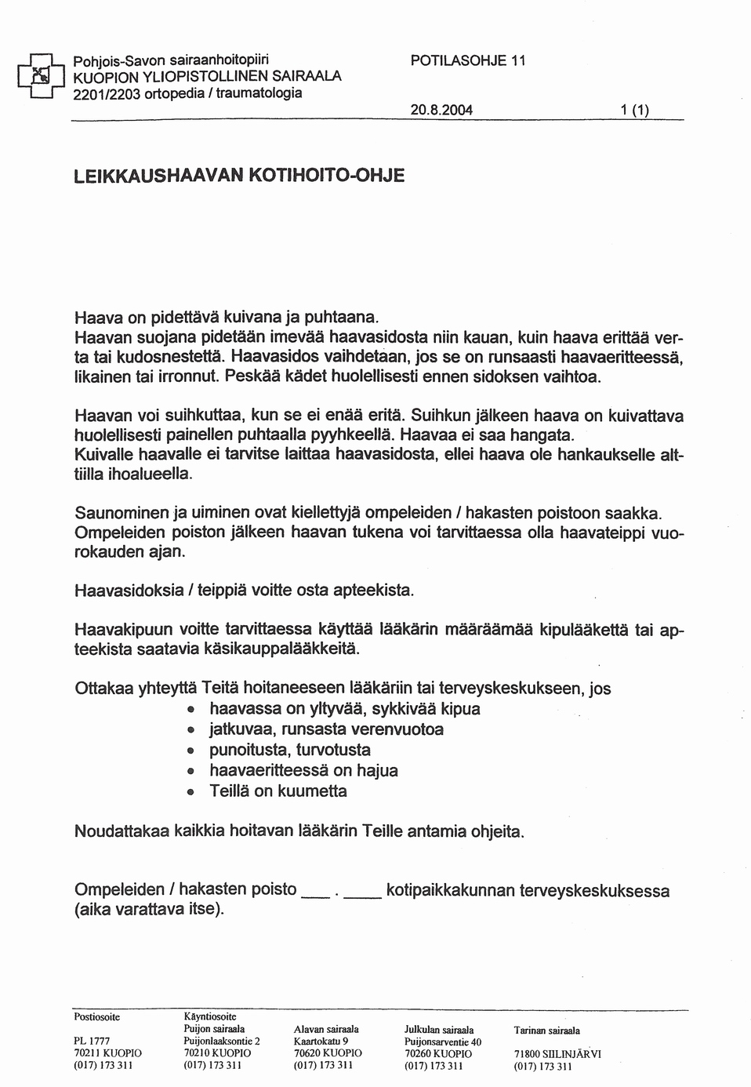

Potilasohje lonkan tekonivelleikkaukseen valmistautumisesta
